电 子 科 技 大 学
实 验 指 导 书
数据采集与处理技术实验一

——信号的时域测量

一． 实验目的
1.了解DDS的基本原理，掌握DDS模块的操作使用方法。
2.了解基于ADF4351频率合成器的基本原理，射频信号产生模块的操作使用方法。
3.了解数字示波器的基本原理，掌握数字示波器对信号波形的测量方法。

二． 实验内容
1.控制DDS模块产生不同频率和幅度的正弦波信号及方波信号，并用示波器进行测试。
2.示波器中数字滤波器功能的使用。
3.正弦波形参数测量的使用，相位参数测量方法。
4.脉冲波形的参数测量。
5.射频信号源模块的操作使用。

三． 预备知识
1. 信号产生的基本原理和方法
2. 数字示波器的使用方法

四． 实验设备与工具
PC 机Pentium100 以上，PG1000A实验平台。

五． 实验原理简介

1、DDS信号发生器工作原理
一个纯净的单频信号可表示为：
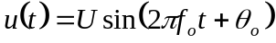 （1-1）
只要它的幅度U和初始相位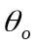不变，它的频谱就是位于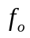的一条谱线。为了分析简化起见，可令U=1，=0，这将不会影响对频率的研究。即：
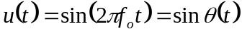 （1-2）
如果对（1-2）的信号进行采样，采样周期为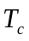（即采样频率为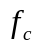），则可得到离散的波形序列：
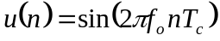 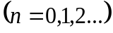 （1-3）
相应的离散相位序列为：
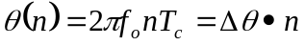 （1-4）
式中：
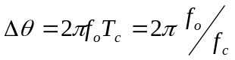 （1-5）
是连续两次采样之间的相位增量。根据采样定理：
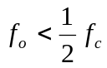 （1-6）
只要从（1-3）出来的离散序列即可唯一的恢复出（1-2）的模拟信号。从（1-2）可知，是相位函数的斜率决定了信号的频率；从（1-5）可知，决定相位函数斜率的是两次采样之间的相位增量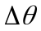。因此，只要控制这个相位增量，就可以控制合成信号的频率。现将整个周期的相位2分成M份，每一份为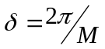，若每次的相位增量选择为的K倍，即可得到信号的频率：
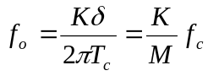 （1-7）
相应的模拟信号为：
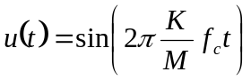 （1-8）
式中K和M都是正整数，根据采样定理的要求，K的最大值应小于M的1/2。
综上所述，在采样频率一定的情况下，可以通过控制两次采样之间的相位增量（不得大于π）来控制所得离散序列的频率，经保持、滤波之后可唯一的恢复出此频率的模拟信号。
DDS工作原理框图如图1.1所示：
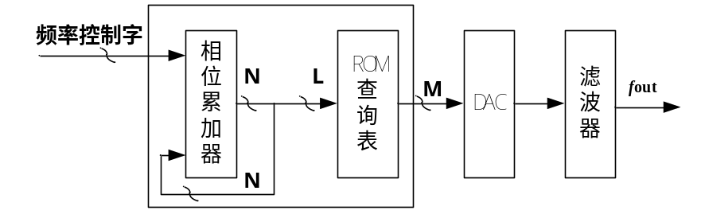
图1.1 DDS原理框图
其实质是以基准频率源（系统时钟）对相位进行等间隔的采样。由图1.1见，DDS 由相位累加器和波形存储器（即，ROM查询表）构成的数控振荡器（NCO_ Numerically Controlled Oscillators）、数模转换器（DAC）以及低通滤波器（LPF）三部分组成。在每一个时钟周期，N位相位累加器与其反馈值进行累加，其结果的高L位作为查询表的地址，然后从ROM中读出相应的幅度值送到DAC。再由DAC将其转换成为阶梯模拟波形，最后由具有内插作用的LPF将其平滑为连续的正弦波形作为输出。因此，通过改变频率控制字K就可以改变输出频率。
在这里
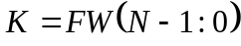，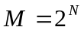。
由上面的分析可得DDS的输出频率：
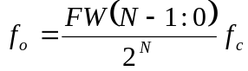 （1-9）
由上式可知，DDS的最小输出频率为：
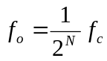 （1-10）
DDS的频率分辨率为：
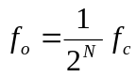 （1-11）
DDS频率控制字的计算：
（1-12）
综上，通过调节频率控制字可以控制相位累加器的步进，从而根据式（1-9）实现所需要的频率输出。
本DDS信号源发生器是通过控制芯片stm32控制DDS芯片AD9854产生一对正交的正弦波和一路方波输出。DDS板主要有按键模块（设定输出频率和输出波形幅度）、stm32控制模块（发生控制字给AD9854）、液晶屏（显示当前输出信号频率和幅度）、电压转换模块、JTAG下载模块以及电路输出模块，其中电路输出模块。
DDS专业芯片AD9854内部结构原理框图如图1.2所示，内部集成了相位累加器，查找表，以及DAC，DAC差分方式输出模拟信号；外部提供时钟输入，并通过串行接口进行控制，控制内部寄存器，能够产生不同频率和幅度的信号。另外，AD9854内部集成了一个比较器，可以将输入的模拟型号（如正弦波），整形为数字方波信号，详细信息见“AD9854.pdf”。
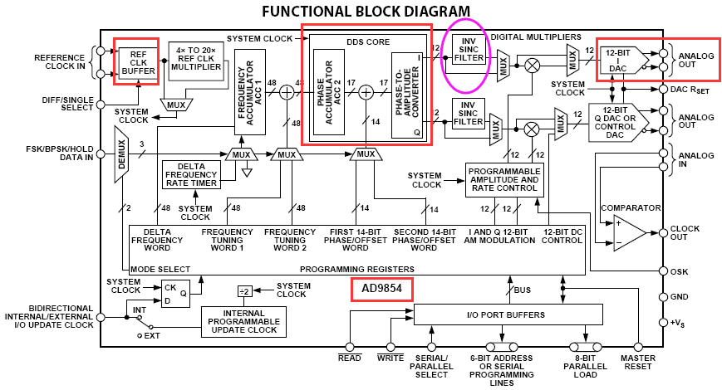
图1.2 AD9854内部结构原理框图
DDS模块操作方法
按键模块分为上（UP）、下（DW）、左（L）、右（R）、中（OK）以及复位（SW5），如图1.3所示。通过调节上、下按键可以提高和降低输出频率，调节左、右按键可以控制单次调节频率的步进。通过中键（OK键）可以在频率调节和幅度调节之间进行切换，其中幅度调节在本设计中采用的是单次调节为1mV。本模块默认初始输出频率和幅度为50MHz/508mV,由于输出滤波电路以及芯片原因，当输出高频时，信号幅度会有一定的衰减，4路正弦输出幅度会有不同。通过复位按键，可以立刻将输出频率和幅度恢复到初始值50MHz/508mV。DDS板pcb实物图如图1.3所示。
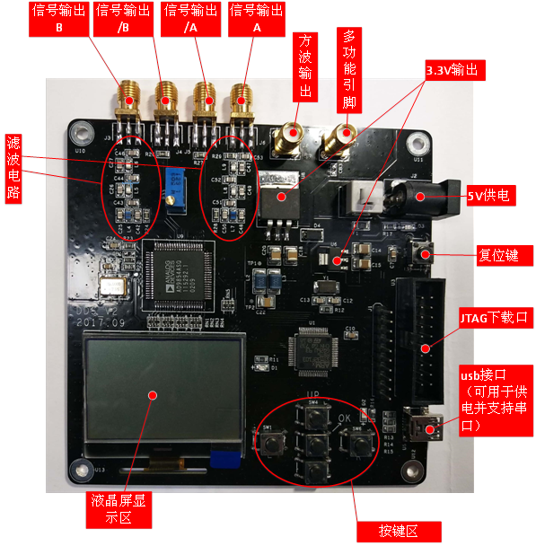
图1.3 DDS板实物图

2、基于ADF4351的射频信号产生模块
ADF4351芯片内部含有压控振荡器模块和分频模块，通过STM32控制ADF4351芯片，可以输出频率35MHz至4400MHz的正弦波。
ADF4351结合外部环路滤波器和外部参考频率使用时，可实现小数N分频或整数N分频锁相环(PLL)频率合成器。ADF4351具有一个集成电压控制振荡器(VCO)，其基波输出频率范围为2200 MHz至4400 MHz。此外，利用1/2/4/8/16/32/64分频电路，用户可以产生低至35 MHz的RF输出频率。
所有片内寄存器均通过三线式接口（SPI）进行控制。该器件采用3.0 V至3.6 V电源供电。简单的说，将某个固定频率的时钟信号输入到该器件的时钟输入端（REFin），并且通过三线接口（CLK、DATA、LE）写入相应控制字，频率合成器ADF4351就可以输出不同频率的电压信号。详见“ADF4351.pdf”

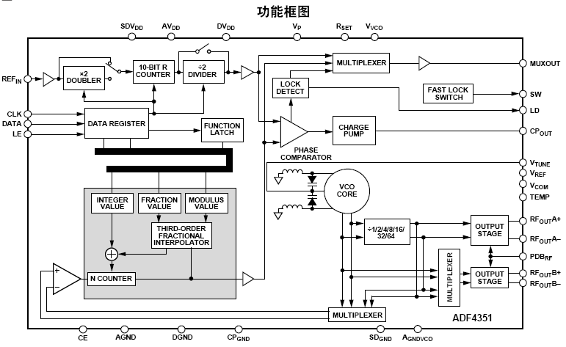
图2.1 频率合成器ADF4351内部功能原理框图

射频源模块实物照片如图2.2所示:
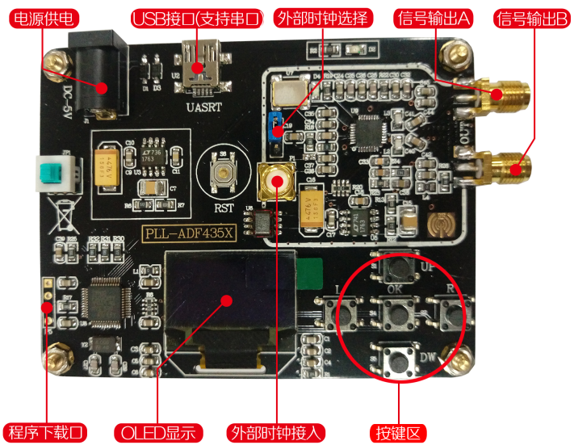
图2.2 射频信号源模块实物照片
使用方法
- 通过外部时钟选择跳帽的不同短接选择，可以选择100MHz或者P1外部接入时钟作为输入时钟。通常默认为选用内部时钟。
- 通过按键操作，可以调节输出正弦波的频率、调节扫频区间、调节步进频率、移相设置。
- 按键区中间为“OK”确认按键，上（UP）下（DW）选择功能（如点频、扫频、步进），通过左右（L，R）按键来选择修改输出频率。

六、实验步骤
1. 不同输入阻抗对波形幅度参数的影响；
（1）设置DDS信号源模块输出508mVpp（默认设置），频率设置为1kHz；
（2）调整示波器时基档位和垂直灵敏度档位，使波形处于合适的观察窗口；
（3）1kHz正弦波信号，将“信号输出A”该通过同轴线连接到示波器模块通道1中，通道垂档位设置为100直灵敏度mV/div；
（4）先后分别设置通道1的输入阻抗为“直流1MΩ”、“交流1MΩ”、“直流50Ω”，并分别记录三种不同设置状态下，测量得到的信号幅度和有效值（均方根）。
（5）按照表1.1，测试不同输入阻抗情况下，测量得到的波形参数，并记录到测试表。
（6）思考并分析测量结果，完成思考题1。

表1.1不同输入阻抗情况下对波形幅度参数的影响
输入耦合方式 | 测量参数
 | 幅度（mVpp） | 有效值（mV） | 频率
“直流1MΩ” | 400.0 | 132.0 | 1kHz
“交流1MΩ” | 392.0 | 132.0 | 1kHz
“直流50Ω” | 224.0 | 120.0 | 1kHz

2. 不同输入耦合对相位测量的影响。
（1）设置DDS信号源模块输出508mVpp（默认设置），频率1kHz ;
（2）通过同轴线将DDS信号源模块“信号输出A”连接到示波器模块通道1中，将信号输出B”连接到示波器模块通道2中；
（3）通道1和通道2的垂直灵敏度档位设置为100mV/div,输入阻抗及耦合方式设置为“直流1MΩ”，并将时基置于合适的观察窗口；
（4）在示波器模块中选择测量“相位”和“延迟”（在示波器右侧操作按键面板上按“MEASURE”，然后按“F5”选择“高级测量”，按“F1”或者“F2”，可以分别选择测量“延迟”或“相位”），并记录到表1.2中；
（5）在按键面板“DISPLAY”中，按“F1”，可以设置观察窗口模式“XY”（李莎育图形）和“XT”模式，记录此时显示的李莎育图形形状。
（6）按照表1.2的要求，分别设置DDS信号源模块信号输出频率，并先后分别设置通道1的输入阻抗为“直流1MΩ”、“交流1MΩ”，将时基置于合适的观察窗口，并分别记录“相位”、“延迟”和对应的李莎育图形。

表1.2不同输入阻抗情况下的对波形相位参数的影响
信号频率 | 输入耦合方式 |  | 测量参数
信号频率 | CH1 | CH2 | 相位（°） | 延迟(s) | XY图形
10kHz | 直流1MΩ | 直流1MΩ | 89.72 | 25us | 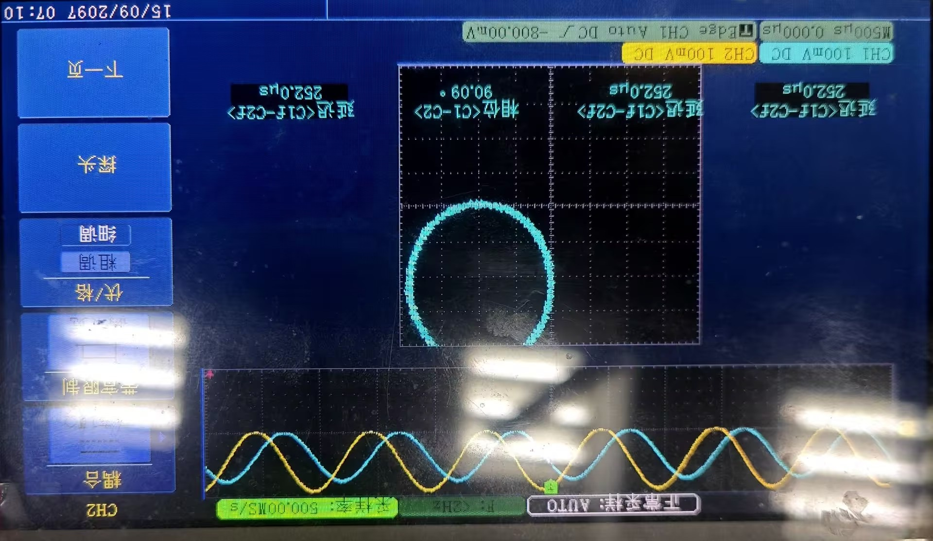
10kHz | 直流1MΩ | 交流1MΩ | 90.09 | 25.5us | 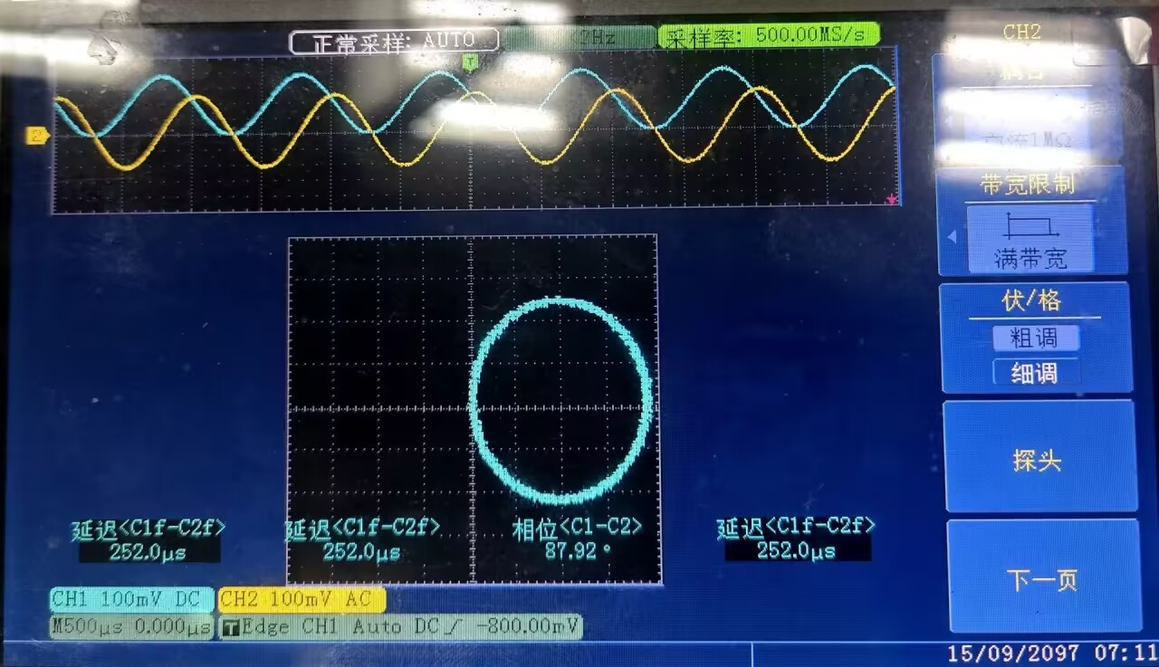
1kHz | 直流1MΩ | 直流1MΩ | 91.53 | 248us | 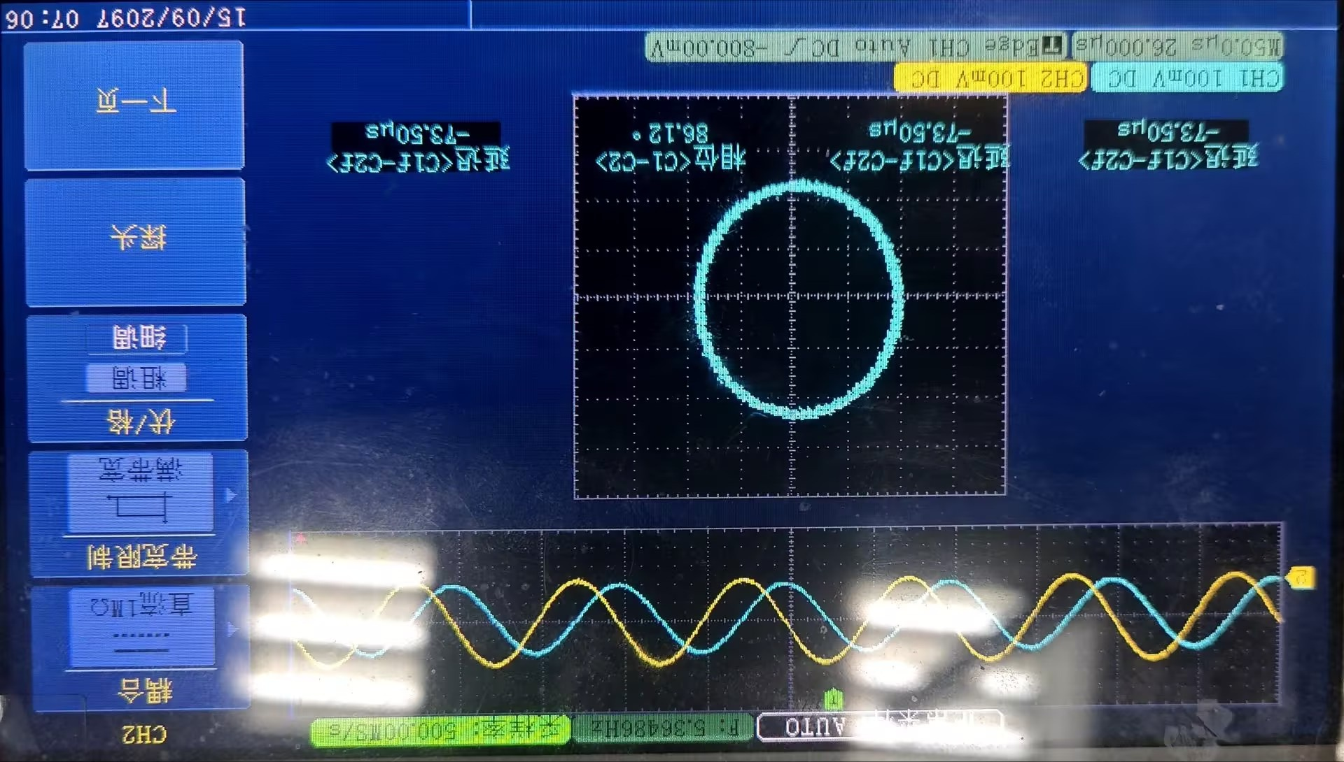
1kHz | 直流1MΩ | 交流1MΩ | 89.36 | 249.0us | 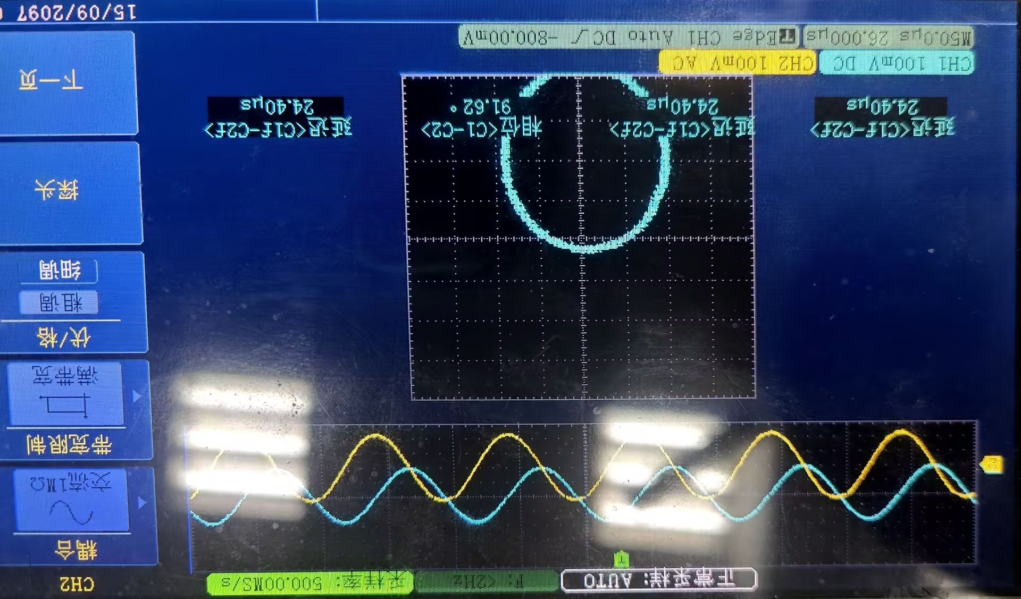
100Hz | 直流1MΩ | 直流1MΩ | 87.92 | 2.49ms | 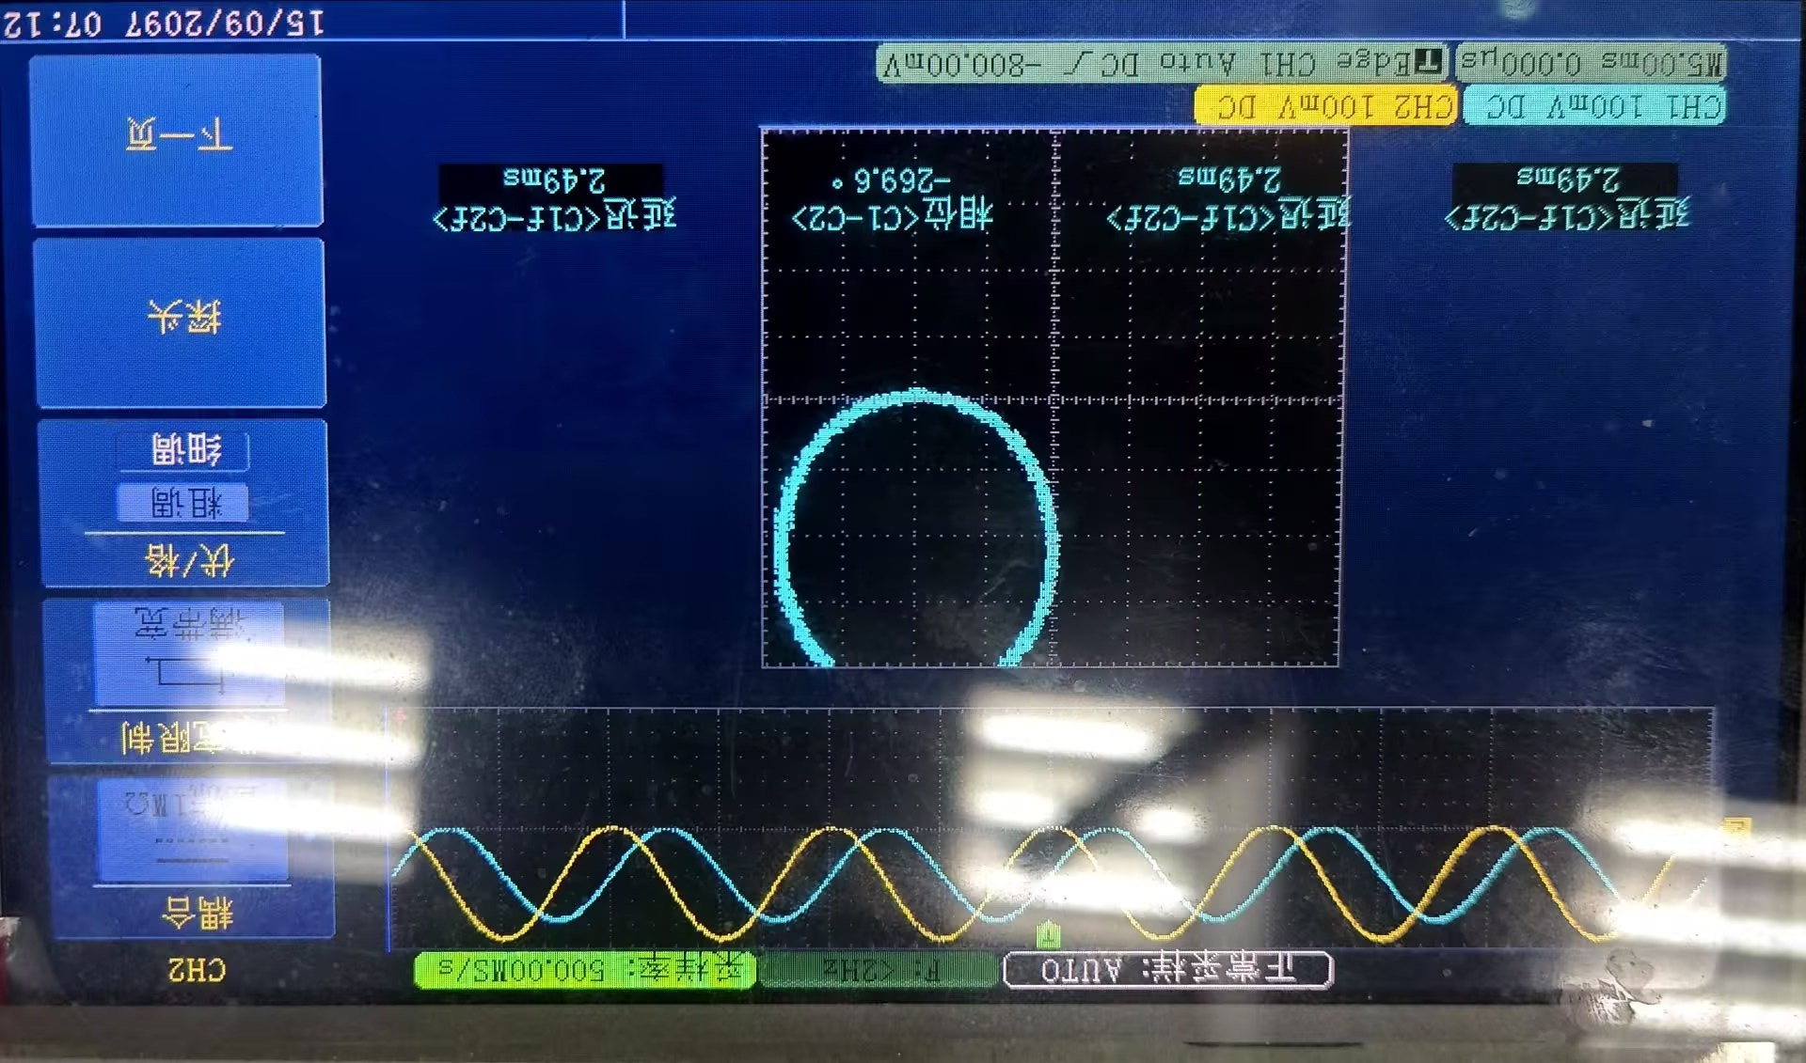
100Hz | 直流1MΩ | 交流1MΩ | 88.28 | 2.51ms | 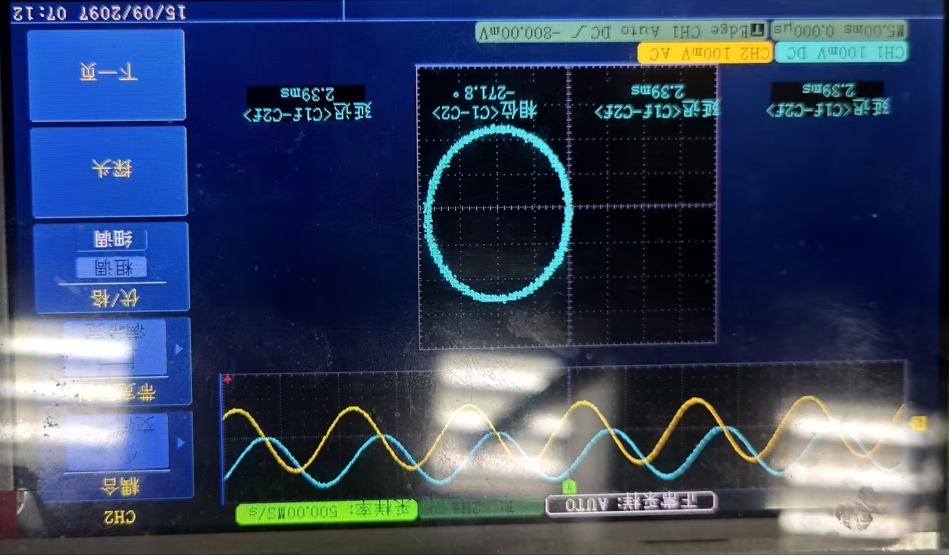
50Hz | 直流1MΩ | 直流1MΩ | 89.28 | 5.00ms | 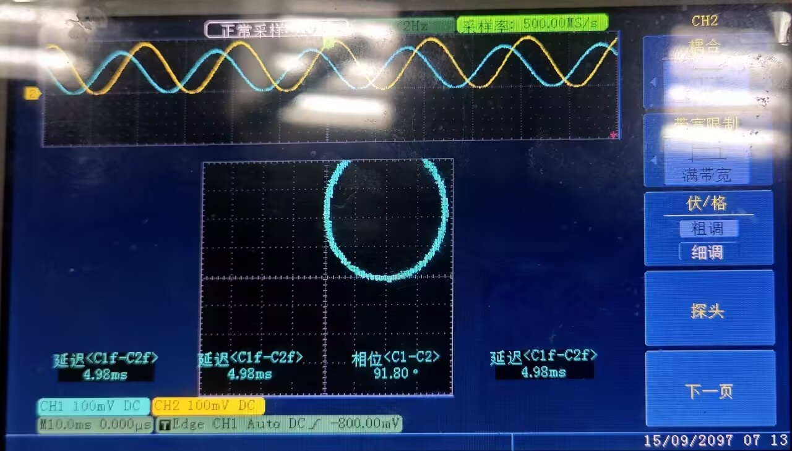
50Hz | 直流1MΩ | 交流1MΩ | 82.68 | 4.56ms | 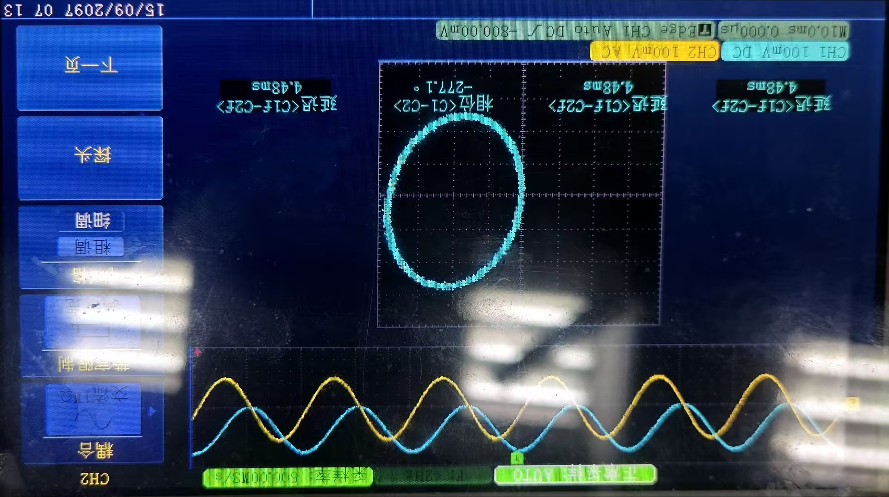
10Hz | 直流1MΩ | 直流1MΩ | 88.47 | 25.2ms | 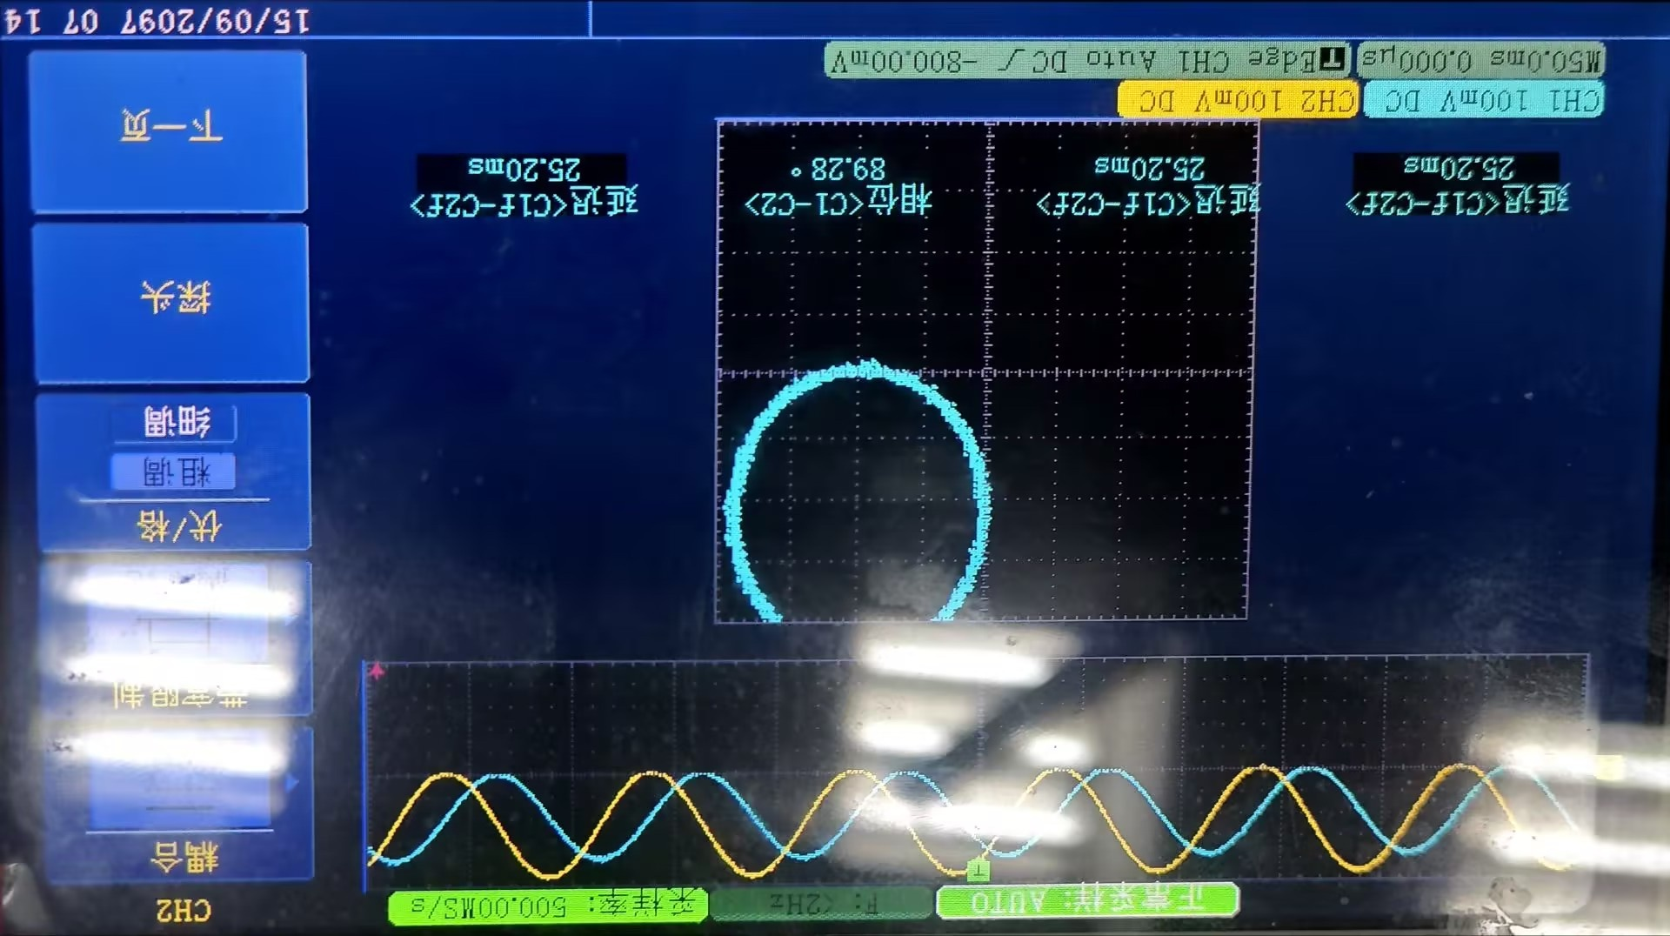
10Hz | 直流1MΩ | 交流1MΩ | 32.45 | 9.3ms | 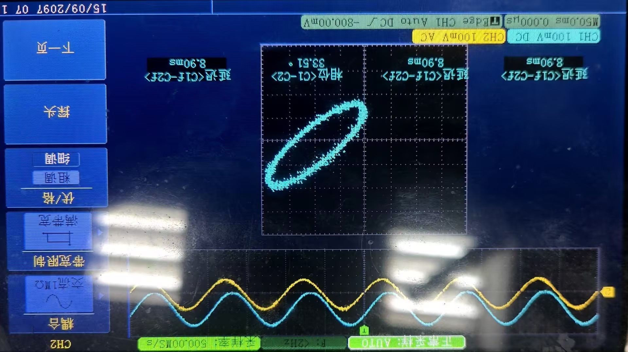
结论分析：总结不同耦合方式输入情况下，对低频信号和高频信号相位的影响规律，完成思考题2。

3. 脉冲波形参数的测量。
（1）设置DDS信号源模块输出508mVpp（默认设置），频率6MHz;
（2）通过同轴线将DDS信号源模块“方波输出”（见图1.3）连接到示波器模块通道1中；
（3）设置通道1为“直流1MΩ”，并将时基置于合适的观察窗口，能够观察到脉冲波形的上升沿；
（4）在示波器模块中选择测量“上升沿”和“过冲”（在示波器右侧操作按键面板上按“MEASURE”，按“F2”，可以选择“定制参数”，先后可以分别选择测量上升沿和过冲），并记录到表1.3中；
（5）设置通道1为“直流50Ω”，并将示波器垂直灵敏度和时基置于合适的观察窗口，读出并记录此时测量得到的“上升沿”和“过冲”。
（9）在“MEASURE”菜单下，打开指示器，光标跟踪测量参数的位置，直观显示测量参数。

表1.3 不同输入阻抗情况下的脉冲波形相位参数的影响
信号频率 | 输入耦合方式 | 测量参数
信号频率 | CH1 | 上升沿(时间 ns) | 过冲(%)
6MHz | 直流1MΩ | 0.5 | 2.17
6MHz | 直流50Ω | 0.5 | 2.70
30MHz | 直流1MΩ | 1.7 | 6.59
30MHz | 直流50Ω | 0.7 | 8.45
结论分析：依据信号传输的匹配原理，分析不同输入阻抗对脉冲波形的影响？
4. 示波器数字滤波功能的使用。
（1）设置DDS信号源模块输出频率50MHz ;
（2）通过同轴线将DDS信号源模块“方波输出”（见图1.3）连接到示波器模块通道1中；
（3）设置通道1为“直流50Ω”，垂直灵敏度500mV/div，并将时基置于20ns/div的观察窗口，能够观察到多个周期的脉冲波形；
（4）在示波器模块中选择数字滤波功能；在示波器右侧操作按键面板上按“MATH”，按“F1”，类型选择为“数字滤波”，滤波器类型为“低通”；并在“下一页”中，设置MATH波形的垂直灵敏度为500mV/div（按F3，并旋转多功能旋钮设置）。
（5）返回MATH菜单第一页，旋转多功能旋钮，可以设置低频滤波器的不同上限频率，在表1.4中记录MATH对应的波形（分为“规则脉冲波形、畸变脉冲波形、正弦波形”三种）。
（6）按照表1.5，改变DDS信号模块输出不同频率的脉冲波形，进行测试，并记录MATH对应的波形（分为“规则脉冲波形、畸变脉冲波形、正弦波形”三种）。
表1.4 低通滤波器不同上限频率对脉冲波形的影响
DDS输出信号频率 | 低通滤波器上限频率 | 93.75MHz | 137.5MHz | 200MHz | 375MHz | 593.75MHz
50MHz | MATH波形 | 正弦 | 畸变脉冲 | 规则脉冲 | 规则脉冲 | 规则脉冲
表1.5 低通滤波器对不同频率脉冲波形的影响
低通滤波器上限频率 | DDS输出信号频率 | 20MHz | 30MHz | 40MHz | 50MHz | 60MHz
93.75MHz | MATH波形 | 规则脉冲 | 畸变脉冲 | 正弦 | 正弦 | 正弦

结论分析：从方波高次频率分量的角度，思考低通滤波器对脉冲波形的影响。

5. 射频信号源模块的使用。
（1）设置射频信号源模块输出频率200MHz ;
（2）通过同轴线将射频信号源模块“信号输出A”（见图2.2）连接到示波器模块通道1中；
（3）设置通道1为“直流50Ω”，垂直灵敏度200mV/div，并将时基置于合适的观察窗口，能够看到3~4个周期的正弦波形；
（4）在示波器模块ACQUIRE菜单，选择“等效采样”，获得稳定波形。
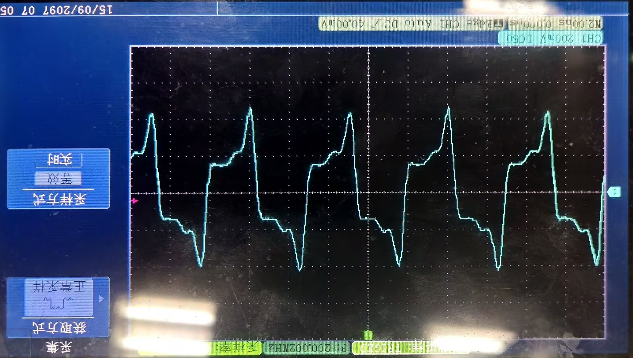（5）改变射频信号频率，在示波器模块中捕获1GHz的波形。
图1.4 200MHz正弦信号等效采样波形（6）触发稳定后，开启采集的平均功能，观察稳定的波形，并拍照记录。
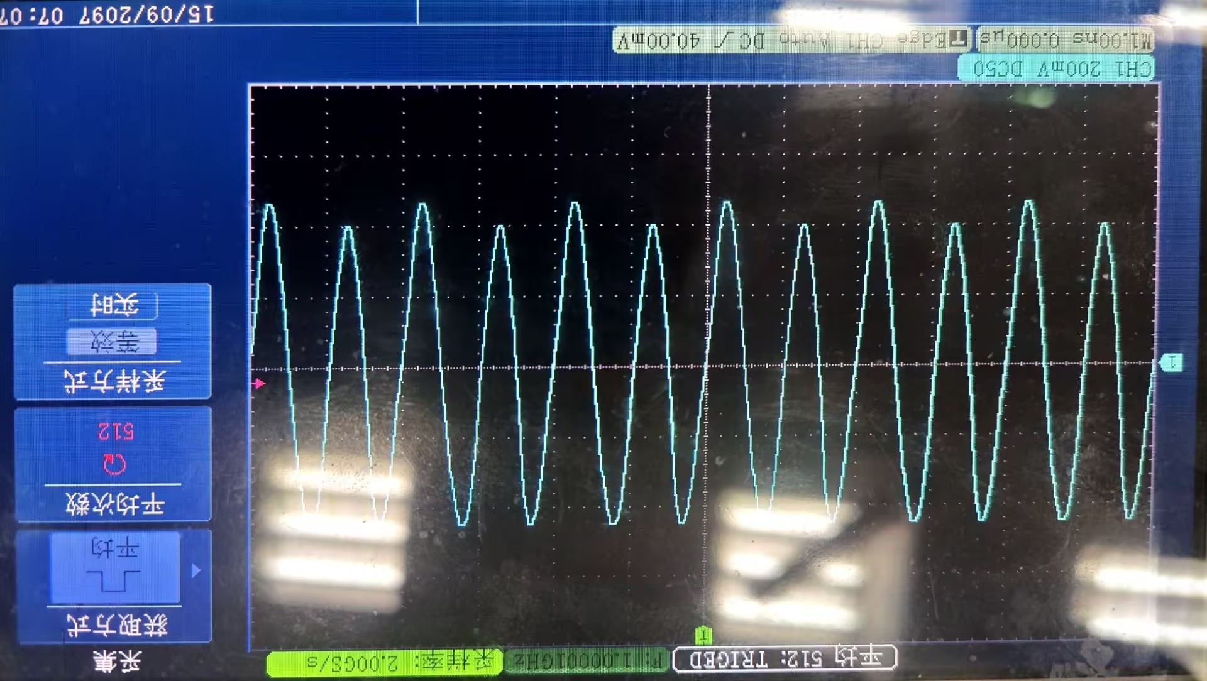

图1.5 1GHz正弦信号等效平均采样波形思考题
1. 分析在不同输入阻抗下（直流1MΩ”、“交流1MΩ”、“直流50Ω”），参数测量的差异原因？
答：在示波器及信号测量实验中，输入阻抗的设置（直流1MΩ、交流1MΩ、直流50Ω）直接决定了测量通道与外部信号源之间的阻抗匹配状态，进而对测量波形的幅值、上升时间、过冲以及高频反射产生显著影响。具体差异原因分析如下：
1. 信号源内阻的分压效应：任何实际的信号源都具有一定的输出内阻（如DDS信号源的输出阻抗通常设计为50Ω）。当示波器输入阻抗设置为高阻状态（即“直流1MΩ”或“交流1MΩ”）时，由于示波器输入阻抗（1MΩ）远大于信号源内阻（50Ω），两者的分压比例几乎为1，因此示波器测得的电压非常接近信号源的开路输出电压，测量结果较为真实。然而，当示波器输入阻抗设置为“直流50Ω”时，示波器的输入阻抗与信号源的输出内阻完全相等，两者形成对等分压，根据戴维南定理，此时示波器接收到的信号电压将降为信号源开路电压的二分之一（本实验中信号峰峰值从约400mVpp降至224mVpp即为此分压原因，小幅偏差是由同轴线缆损耗及实际阻抗阻值偏差所致）。
2. 高频阻抗匹配与信号反射：对于高速脉冲信号（如方波信号），由于其包含丰富的高频谐波成分，传输线（如同轴电缆，特征阻抗为50Ω）的匹配至关重要。如果示波器设为高阻（1MΩ）状态，信号在传输线末端遇到极大阻抗不匹配，将产生严重的电压正反射，反射波与前向波叠加，导致波形出现过冲（Overshoot）、振铃（Ringing）等寄生振荡现象，测量出的上升时间（Rise Time）和过冲比例会偏大（甚至产生畸变失真）。而当示波器设置为“直流50Ω”时，通道输入阻抗与同轴传输线特征阻抗（50Ω）完美匹配，入射信号的能量将被示波器负载完全吸收，不会在通道接口处产生反射。因此，在此阻抗设置下测量高速脉冲信号，能最真实地还原信号源本身的上升沿和过冲特性，使波形平滑、规则。
3. 耦合方式对直流偏置的影响：“直流1MΩ”耦合方式会无衰减地传输包含直流和交流在内的全部信号成分；而“交流1MΩ”耦合方式在输入通路中串联了一个隔直电容，这使得极低频信号和直流偏置被阻挡。这在被测信号含有直流偏置电压时尤为重要，通过交流耦合可以滤除直流偏置，便于放大并观察交流纹波或正弦波参数。
2. 分析在不同耦合方式下（直流耦合与交流耦合），为什么会对低频波形的相位产生影响？
答：直流耦合（DC Coupling）与交流耦合（AC Coupling）对低频信号相位的不同影响，根本上源于示波器在交流耦合模式下输入通路的电路拓扑结构及其等效频响特性：
1. 隔直电路的高通滤波特性：当示波器通道设置为“交流耦合”时，输入端内部会串联接入一个隔直电容（通常为0.1uF左右），该电容与通道的输入电阻（1MΩ）串联，在电学上构成了一个典型的一阶RC高通滤波器（High-Pass Filter）。根据公式，该高通滤波器的截止频率为 fc = 1 / (2 * pi * R * C)。示波器的截止频率一般设计得极低（通常在0.1Hz至10Hz之间），以保证绝大多数常用交流信号能够无失真地通过。
2. 相位超前（Phase Lead）原理：一阶RC高通滤波器的电压传递函数为 H(jw) = jwRC / (1 + jwRC)。其输出信号相对于输入信号的相位响应（相位差）可以表示为 θ(w) = 90° - arctan(wRC)。
- 当被测信号频率 f 远大于截止频率 fc 时（如10kHz或1kHz），wRC 趋于无穷大，arctan(wRC) 趋近于90°，相位响应 θ(w) 趋近于 0°，此时阻隔电容引入的相位漂移可以忽略不计，直流耦合与交流耦合所测相位相差无几。
- 当被测信号频率降到低频段（如100Hz、50Hz，尤其是接近截止频率的10Hz）时，wRC 减小，导致 arctan(wRC) 显著小于90°。此时，高通滤波器会产生明显的相位超前响应 θ(w) > 0°，使通过交流耦合的通道（CH2）信号相位产生明显的超前偏转（超前相角甚至可达数十度）。
3. 实验数据与李沙育图形畸变分析：在本实验的数据记录中可以直观观察到这一规律。在10Hz频率下，使用双直流耦合（DC-DC）时，两路信号由于均未受高通滤波影响，测量相位差为88.47°（接近设计的90°），延迟为25.2ms。但将通道2切换为交流耦合（DC-AC）后，由于交流耦合电容的低频相位超前效应，通道2的相位向前移动，使得两通道相对相位差骤降至32.45°，对应测量延迟缩短为9.3ms。在示波器的XY图形（李莎育图形）上，由于相对相位差由接近90°（在XT模式下为正交正弦波，XY模式下显示为对称的正圆或正椭圆）偏转至32.45°，对应的图形会从饱满、接近正圆的椭圆退化为扁平、倾斜角度较窄的窄椭圆。这直接证明了交流耦合对低频信号相位的畸变作用。

